**23. Merge k Sorted Lists**

Hard

2725174FavoriteShare

Merge *k* sorted linked lists and return it as one sorted list. Analyze and describe its complexity.

**Example:**

**Input:**

[

  1->4->5,

  1->3->4,

  2->6

]

**Output:** 1->1->2->3->4->4->5->6

Accepted

423,395

Submissions

1,196,152

1. 一列一列比较，将小的放到新的list里

参考JAVA代码 <https://leetcode.wang/leetCode-23-Merge-k-Sorted-Lists.html>

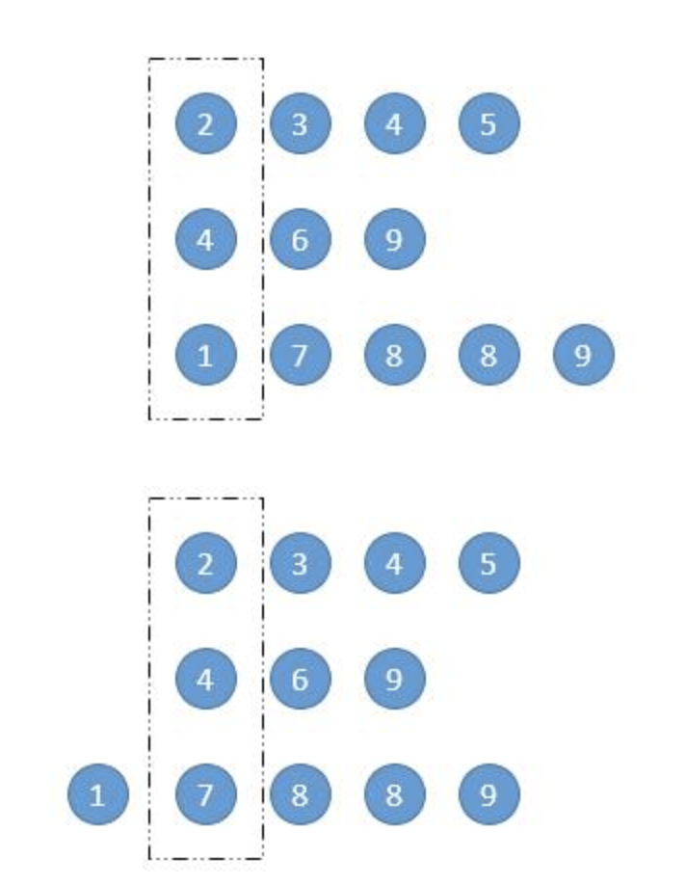

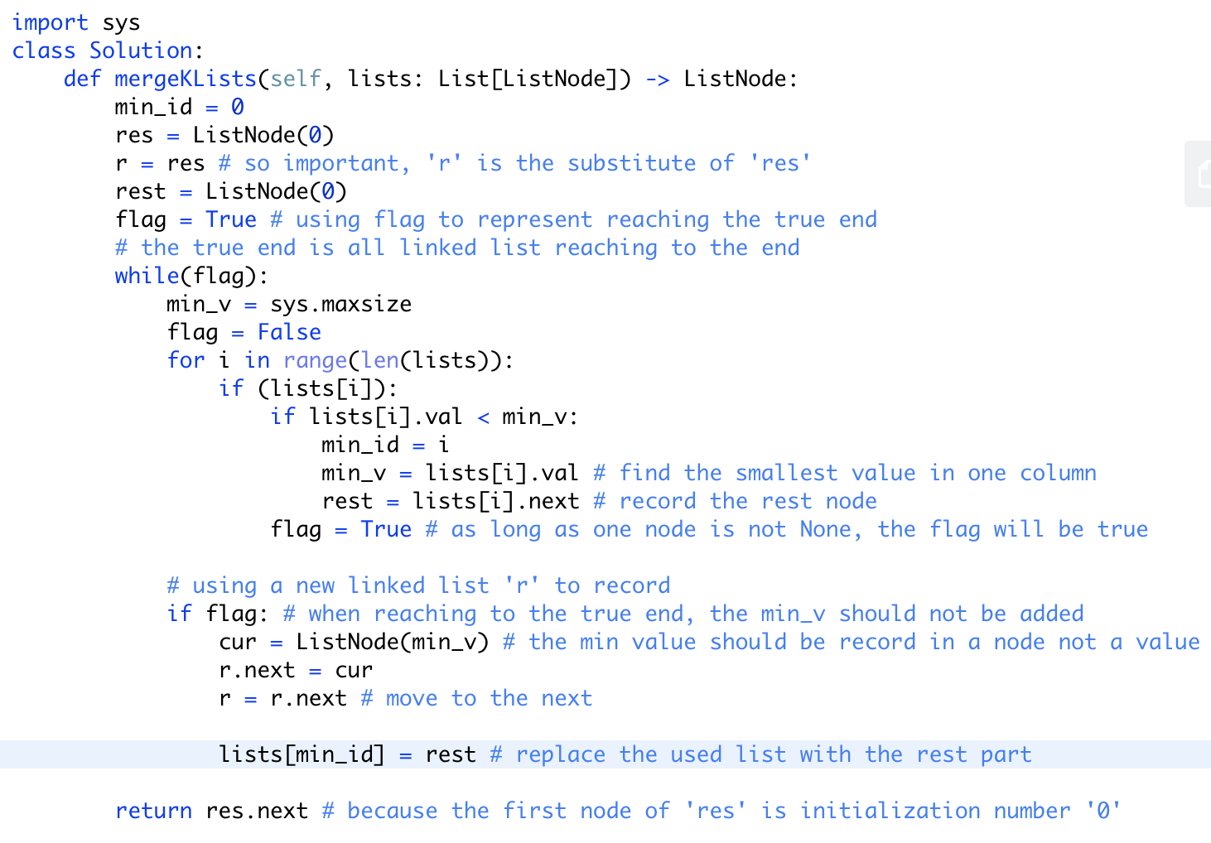

逻辑没问题，但超时了

**但代码仍有学习的价值：如何更新res， 为什么需要一个r做替身？**

因为如果直接对res进行修改，而linked list需要不断移动到下一个节点来构造新节点（res.next = cur; res = res.next），所以就会在return时候就无法回到起点了（返回的结果是None而不是一整个linked list），所以这时候就需要一个替身r来代替它移动（有些代码里也取名叫dummy）但功能都是一样的，如下图：

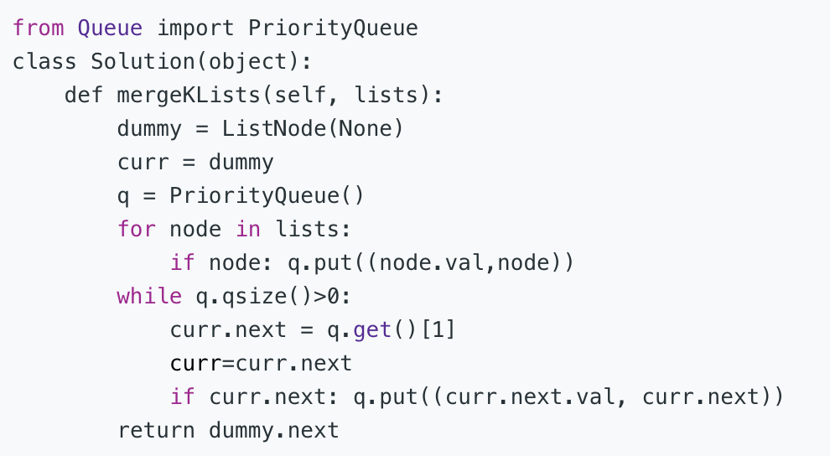

此外，从这个例子中我似乎也感受到了python list的用心良苦，还记得新手接触python list经常遇到的坑之一吗？即浅复制list时，新的list地址和旧的是一样的。以前不懂为何要有如此反人类的设计，但是通过这个例子似乎感受到了保留浅复制的必要性。

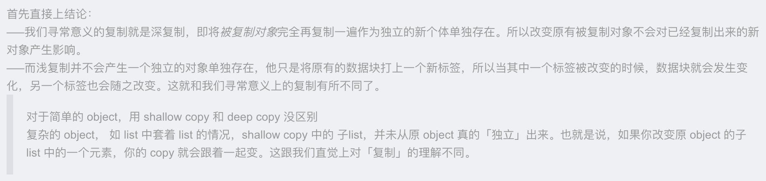

<https://blog.csdn.net/qq_32907349/article/details/52190796>

1. 优先队列

先来简单了解一下优先队列<https://baike.baidu.com/item/%E4%BC%98%E5%85%88%E9%98%9F%E5%88%97>

<https://blog.csdn.net/lanchunhui/article/details/52316973>

<https://zhuanlan.zhihu.com/p/37637660>

一些操作： <https://zhuanlan.zhihu.com/p/37637660>

参考代码：<https://leetcode.com/problems/merge-k-sorted-lists/discuss/10511/10-line-python-solution-with-priority-queue>



即上面出现过用来举例子的代码

大致思路就是使用优先队列（priority queue）这个数据结构，在加入数据的时候就自动实现从大到小的排序。然后把里面的数据依次输出即可。

**注意：优先队列不能存入两个一模一样的数据，这就是为什么我要引入count变量**

